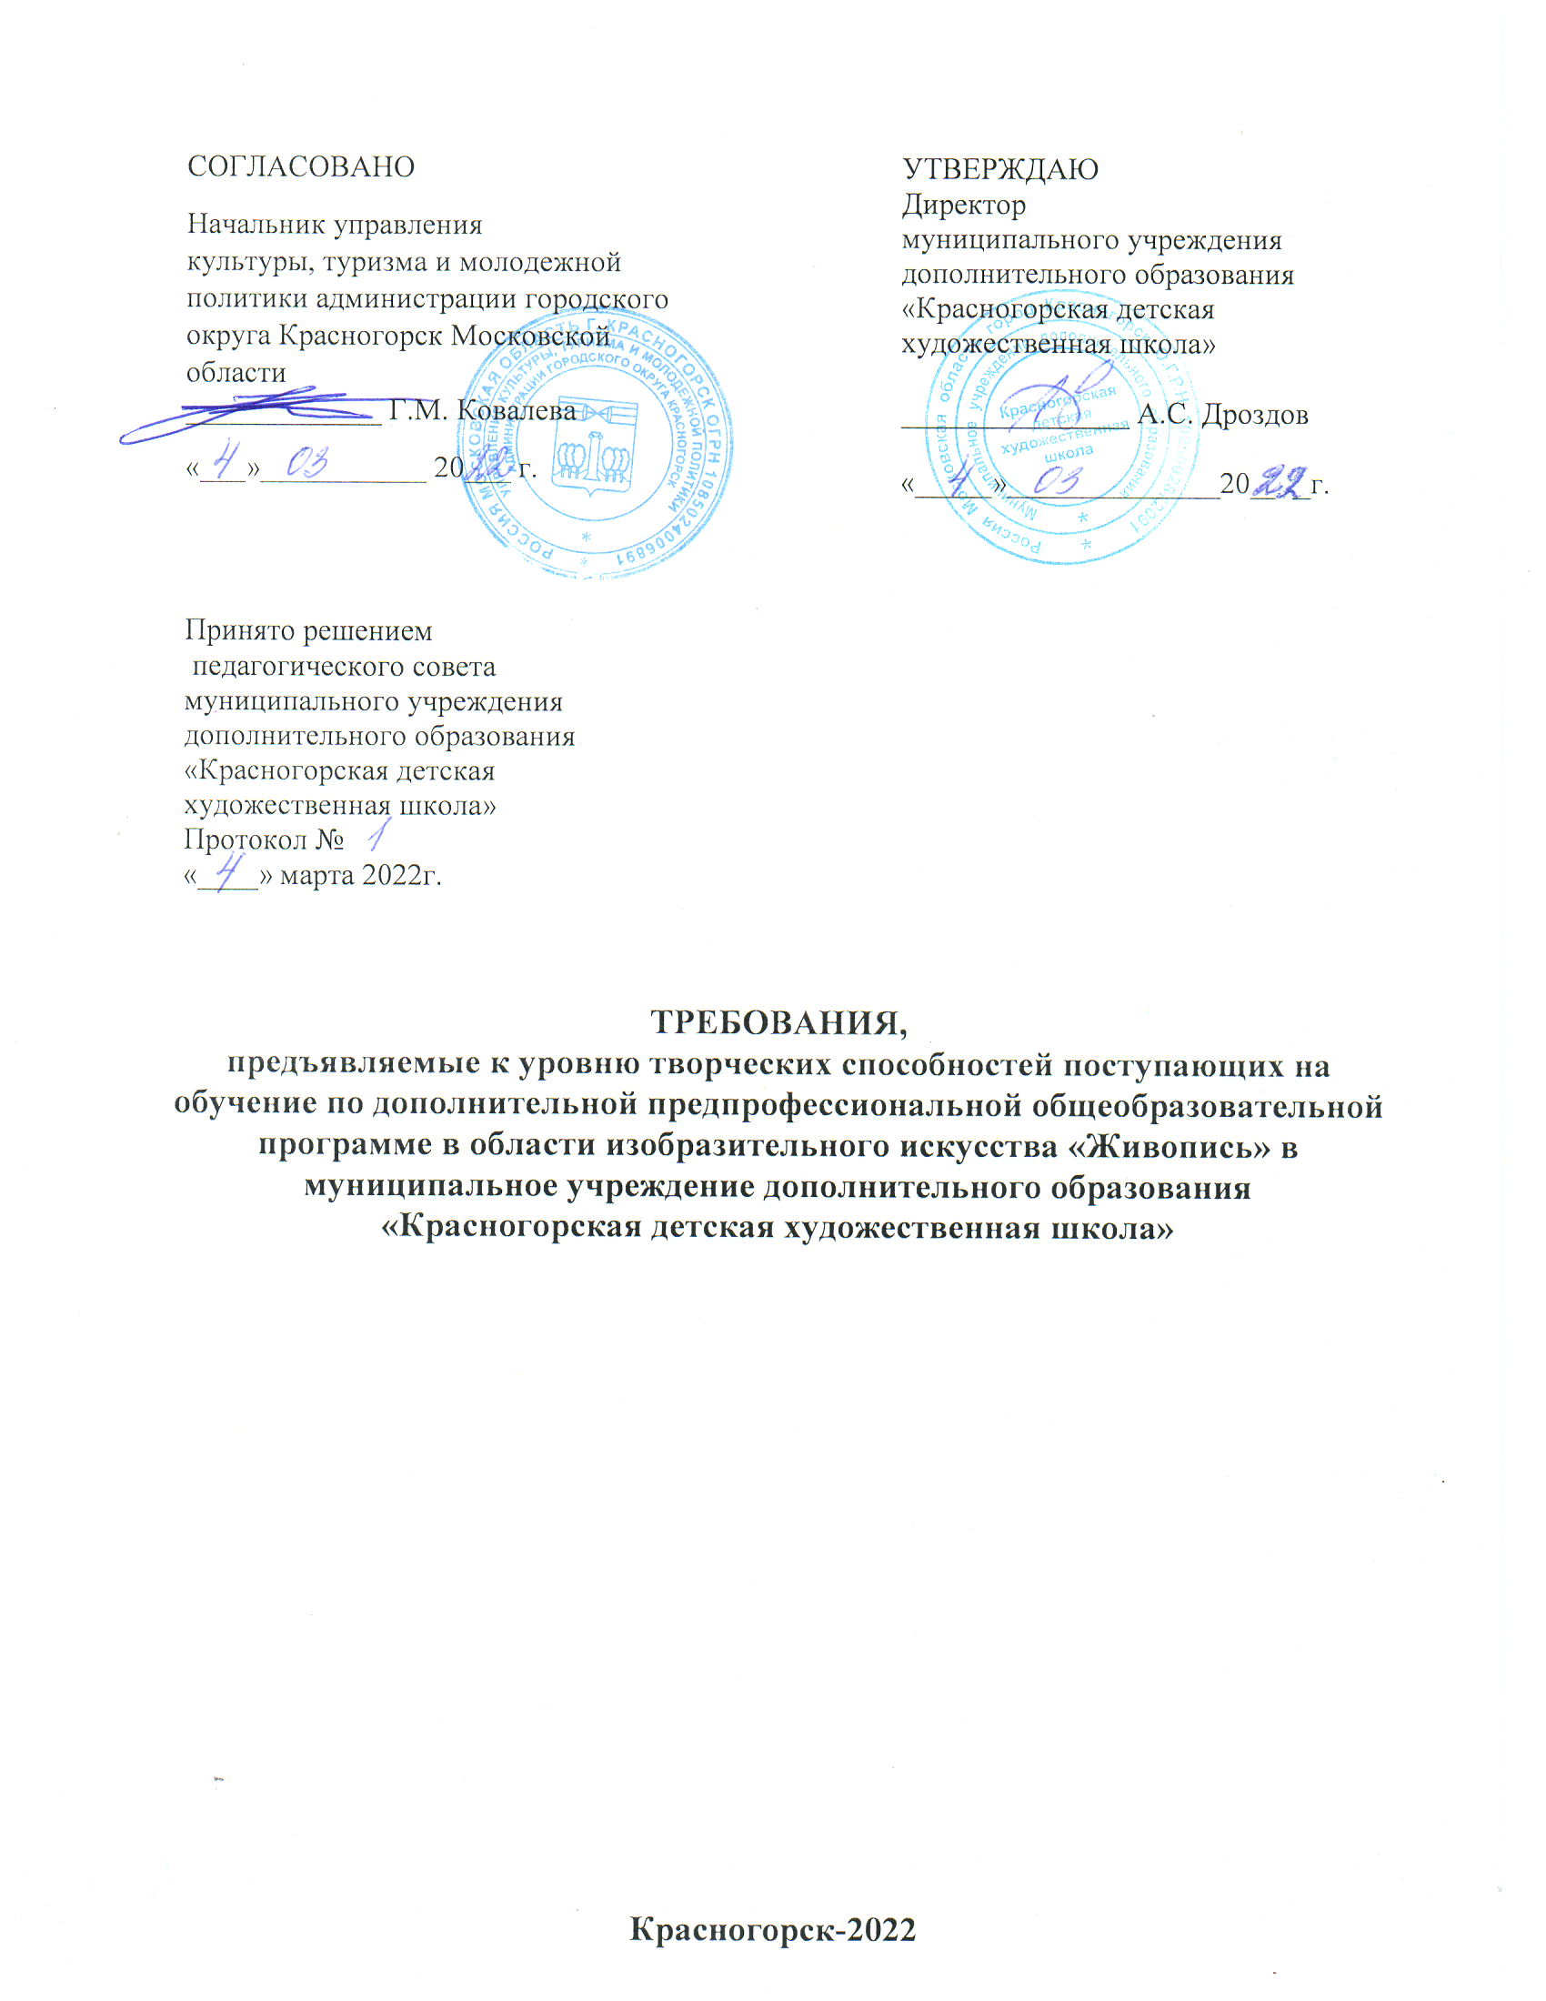

- Общие положения
1.1. Настоящие требования разработаны в соответствии Федеральным законом Российской Федерации «Об образовании в Российской Федерации» от 29 декабря 2012 г. № 273-ФЗ, приказом Министерства образования и науки Российской Федерации «Об утверждении Порядка организации и осуществления образовательной деятельности по дополнительным общеобразовательным программам» от 29.08.2013г. № 1008 и на основании федеральных государственных требований, Уставом МУДО «Красногорская детская художественная школа» и (далее – Регламент).
1.2 Настоящие требования разработаны с целью определения и оценки уровня творческих способностей детей, поступающих на обучение по дополнительной предпрофессиональной общеобразовательной программе в области изобразительного искусства «Живопись» в муниципальное учреждение дополнительного образования «Красногорская детская художественная школа».
1.3 Оценка уровня творческих способностей детей, поступающих на обучение по дополнительной предпрофессиональной общеобразовательной программе в области изобразительного искусства «Живопись» проводится по результатам творческих испытаний – просмотра самостоятельных работ и выполнения экзаменационных заданий, проводимых согласно положений о Порядке и Правил приема на обучение по дополнительной предпрофессиональной общеобразовательной программе в области изобразительного искусства «Живопись» в муниципальное учреждение дополнительного образования «Красногорская детская художественная школа».
1.4 Об особенностях физического развития ребенка, перенесенных травмах, родители должны сообщить приемной комиссии при заполнении заявления, при необходимости предъявив справки от врача (согласно регламенту)
1.5 Оценка качества работ поступающих, выполненных в ходе экзаменационных заданий, а также самостоятельных творческих работ на соответствие данным требованиям проводится комиссией по отбору поступающих по завершении последнего дня вступительных испытаний.

- Требования к уровню творческих способностей поступающих

2.1 Требования к уровню творческих способностей для выполнения первого этапа творческих испытаний « Рисунок»

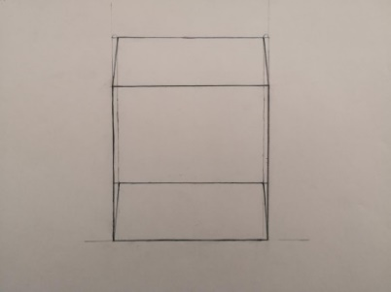  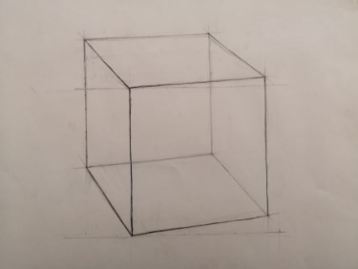  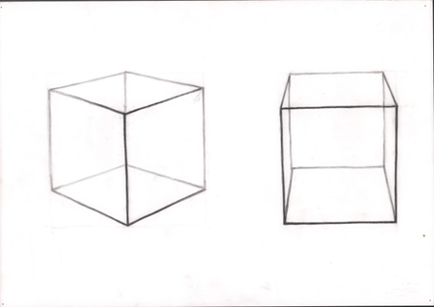  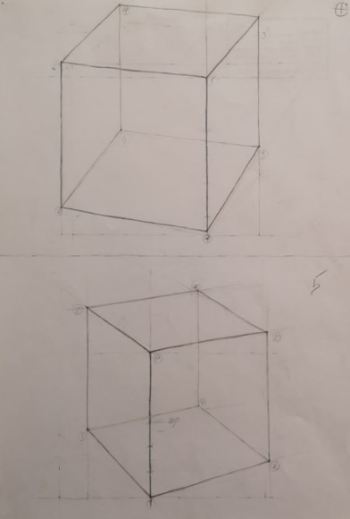  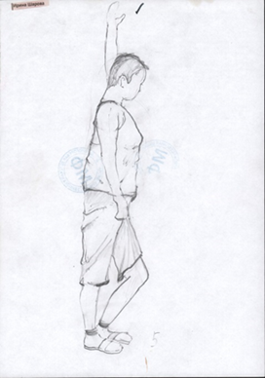  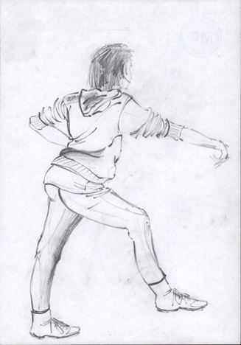 |  | Творческие испытания по рисунку  в 1 класс.  Задание: Конструктивный (сквозной) рисунок куба:  - при фронтальном положении,  - трехчетвертном повороте,  - повороте при равных углах.  Из предложенных трёх вариантов выполняется только два.  Формат А3(2-3 листа), карандаш.  Требования к выполнению:  - Грамотная композиционное расположение рисунка на листе бумаги.  - Выявление линейной и воздушной перспективы.  - Верные пропорции сторон и точность в передаче ракурса.  - Грамотное линейно-конструктивное сквозное построение.  - Культура технического исполнения (аккуратность рисунка, точность линий)  *Не использовать подручные средства для проведения прямых линий  Задание: Наброски с фигуры человека  и реалистичных моделей игрушек (животные).  Требования к исполнению:  - Компоновка на листе  - Верные пропорции  - Передача пластического движения фигуры.  - Объемно-конструктивное решение:  конструктивно-геометрическая основа фигуры; «круглота»: складки по форме, светотень; воздушная перспектива.  - Техничность и эстетичность:  живая манера исполнения наброска, разнообразие линий
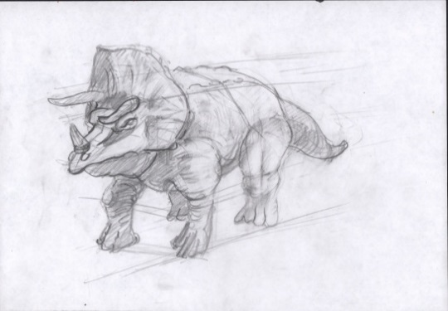  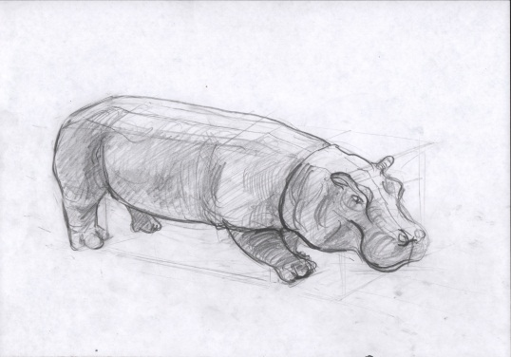 |  | 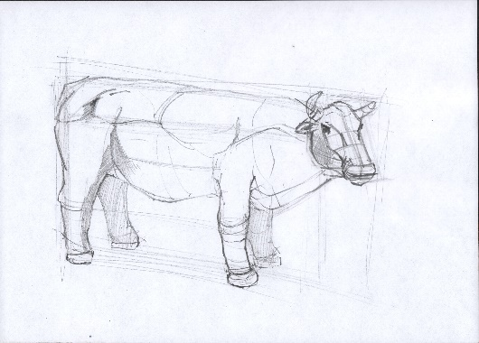  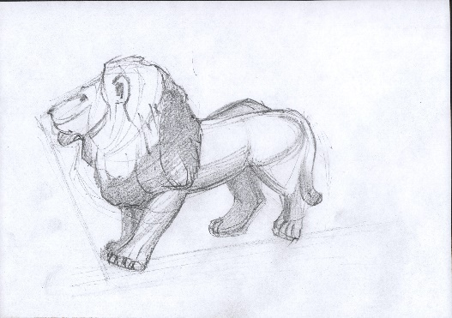
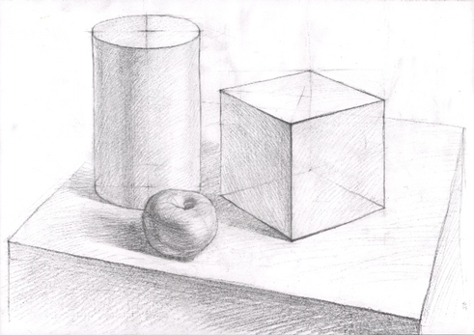  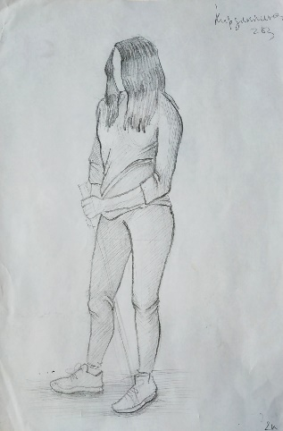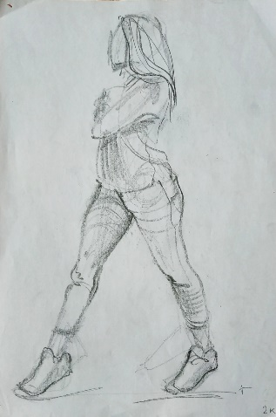  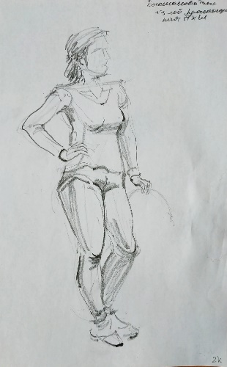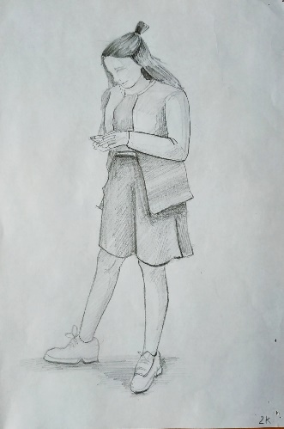  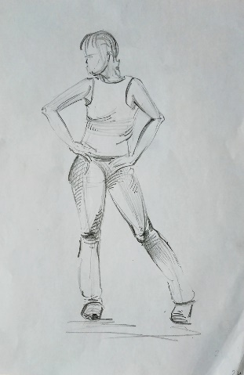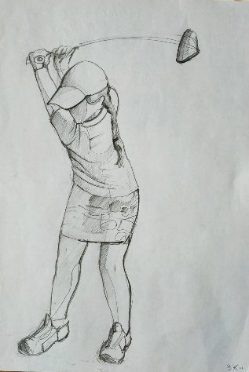 |  | Творческие испытания по рисунку  Во 2 класс.  Задание: Рисунок постановки из трех предметов, расположенных на предметной плоскости (цилиндр, куб, яблоко)  Формат А3, карандаш  Требования к выполнению:  - Грамотная композиционное расположение рисунка на листе бумаги.  - Выявление линейной и воздушной перспективы.  - Пропорции предметов и верная передача ракурса, взаиморасположение предметов и их соразмерность.  - Линейно-конструктивное построение с условно светотеневым решением.  - Культура технического исполнения  - аккуратность рисунка, точность линий)  *Не использовать подручные средства для проведения прямых линий.
Задание: Наброски с фигуры человека
Требования к исполнению:
1) Компоновка на листе
2) Верные пропорции
3)Передача пластического движения фигуры.
- Объемно-конструктивное решение:
конструктивно-геометрическая основа фигуры; «круглота»: складки по форме, светотень; воздушная перспектива.
- Техничность и эстетичность:
живая манера исполнения наброска, разнообразие линий
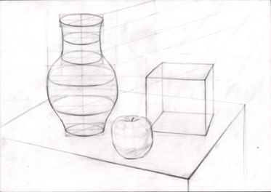  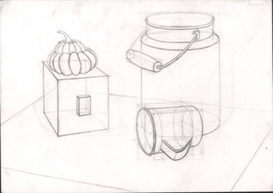  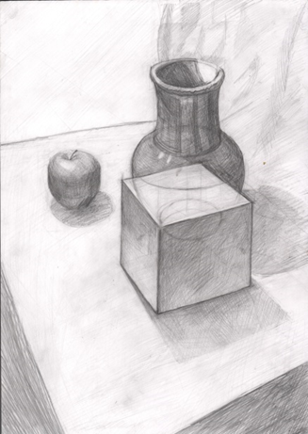  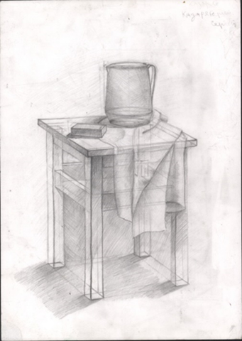  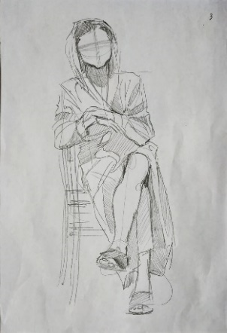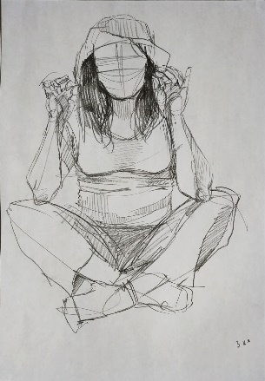  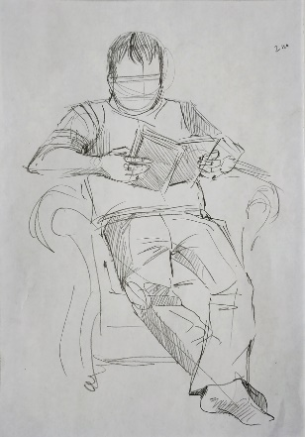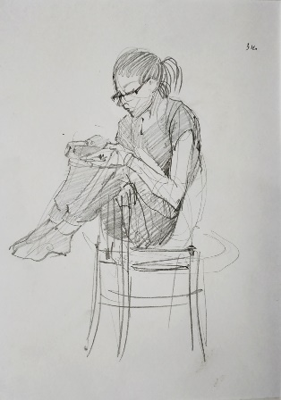  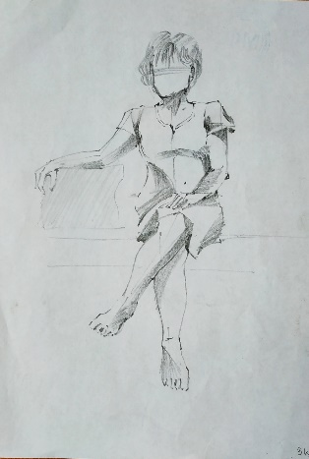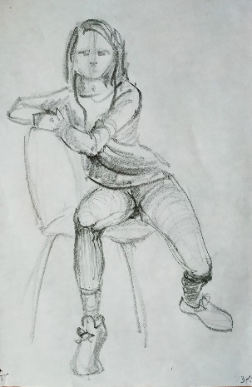 | Творческие испытания по рисунку  в 3 класс.  Задание:  Вариант№1.  Рисунок натюрморта с предметом сложной формы (кувшин), геометрическим телом ( куб) и яблоком , расположенных на предметной плоскости с условным светотональным решением объема пространства.  Формат А3, карандаш  Вариант№2.  Рисунок табурета с предметом сложной формы (кувшин) и яблоком с условным светотональным решением объема и пространства.  Формат А3, карандаш  Требования к выполнению:  - Грамотная композиционное расположение рисунка на листе бумаги.  - Выявление линейной и воздушной перспективы.  - Пропорции предметов и верная передача ракурса, взаиморасположение предметов и их соразмерность.  - Легкое наложение тона с сохранением линейно-конструктивного сквозного построения.  - Культура технического исполнения  аккуратность рисунка, точность линий)  *Не использовать подручные средства для проведения прямых линий.  Задание: Наброски с фигуры человека.  Требования к выполнению:  1) Компоновка на листе  2) Верные пропорции  3) Передача пластического движения фигуры.  4) Объемно-конструктивное решение:  конструктивно-геометрическая основа фигуры; «круглота»: складки по форме, светотень; воздушная перспектива.  5) Техничность и эстетичность:  живая манера исполнения наброска, разнообразие линий, детали и акценты.
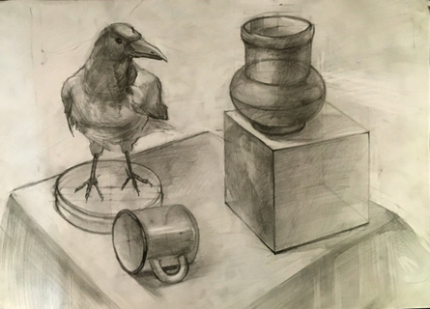  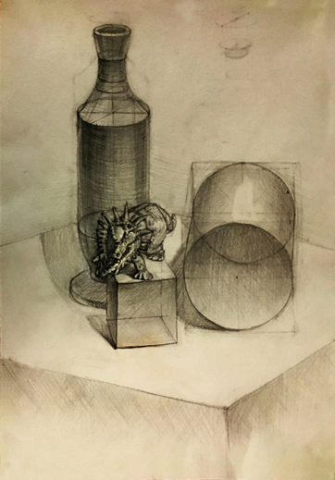  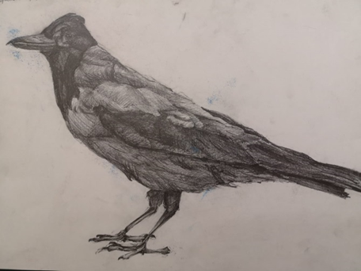  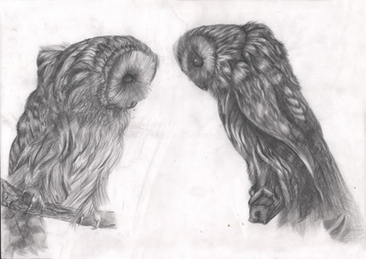  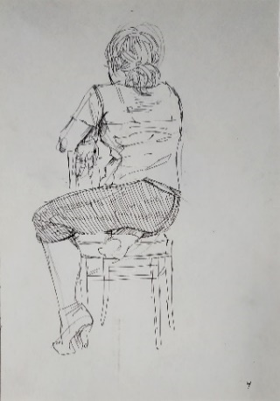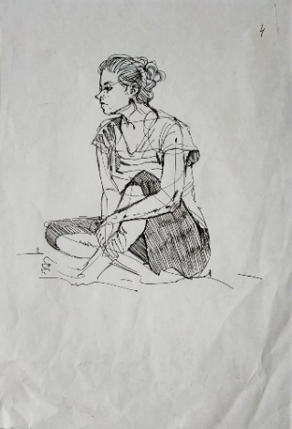  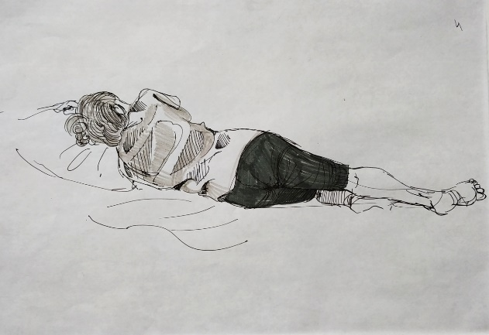  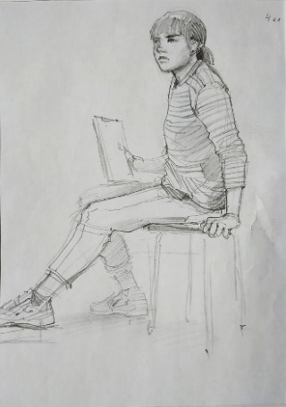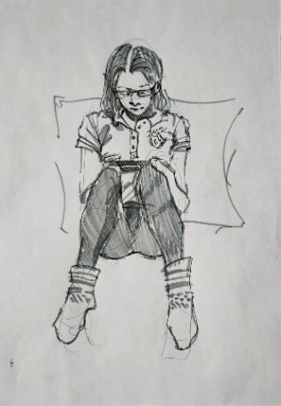  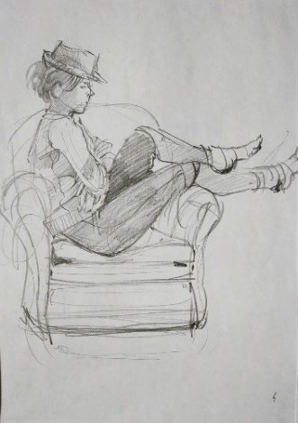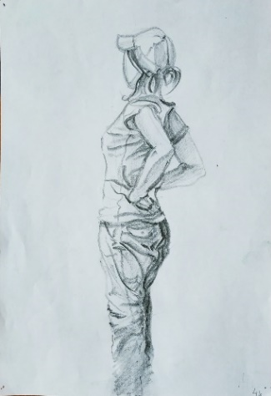 |  | Творческие испытания по рисунку  в 4 класс.  Задание: Рисунок куба, лежащей кружке, кувшина и чучела птицы (сойка, ворона, сорока)  Требования к выполнению:  - Компоновка изображения в листе  - Линейная перспектива и постановка на плоскость.  - Пропорции и верная передача ракурса, с сохранением взаимного расположения предметов.  - Легкое наложение тона с сохранением сквозной линейно-конструктивной прорисовки.  - Воздушная перспектива и аккуратность.  *Не использовать подручные средства для проведения прямых линий.  Задание: Наброски с фигуры человека.  Требования к выполнению:  1) Компоновка на листе  2) Верные пропорции  3) Передача пластического движения фигуры.  4) Объемно-конструктивное решение:  конструктивно-геометрическая основа фигуры; «круглота»: складки по форме, светотень; воздушная перспектива.  5) Техничность и эстетичность:  живая манера исполнения наброска, разнообразие линий, детали и акценты.
Критерии оценки выполненной работы по рисунку | Оценка
Правильная компоновка изображения в листе; точность линейного построения;  грамотное применение в работе знаний по перспективе;  верное решение пропорций;  верная передача ракурса в изображении:  правильное конструктивное построение. | 5  ( отлично)
В работе имеются единичные незначительные отступления от общих требований: недочеты в компоновке, не совсем точные пропорции и т. д. | 4  (хорошо)
В работе имеются серьезные ошибки в компоновке, нарушения в пропорциях и ракурсе; работа выполнена небрежно. | 3  (удовлетворительно)
В работе не выполнены общие требования: изображение не закомпоновано - размещение на листе случайно, пропорции искажены, неправильно выполнено конструктивное построение куба. | 2  (неудовлетворительно)

Критерии оценки выполненной работы с натуры по наброскам с человека и игрушек. | Оценка
Правильная компоновка изображения в листе;  использование конструктивных схем;  передача “движения” (пластики) натурной формы;  верное решение пропорций;  верная передача ракурса;  передача объёма;  передача пространства;  культура и красота линии;  фактура. | 5  (отлично)
В работе имеются единичные незначительные отступления от общих требований: недочеты в компоновке, не совсем точные пропорции и т.д.  Но, в целом, структура наброска выдержана и прочитывается образ натуры. | 4  (хорошо)
В работе имеются серьёзные ошибки в компоновке, нарушения в пропорциях и ракурсе, работа выполнена небрежно и т.д.; отсутствует поэтапность ведения работы а так же не сформированы умения ведения краткосрочной работы. | 3  (удовлетворительно)
В работе нарушены общие принципы грамотного рисования, изображение не закомпоновано, пропорции серьёзно искажены, нет понимания об объёме, пропорциях и т.д. | 2  (неудовлетворительно)

2.2 Требования к уровню творческих способностей для выполнения второго этапа творческих испытаний «Живопись»
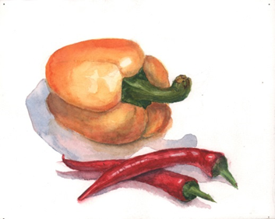  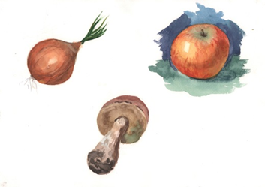  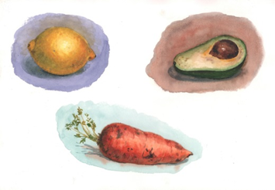  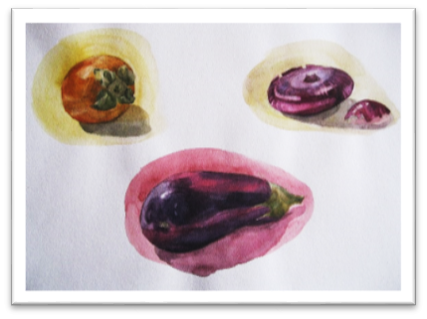 | Творческие испытания по живописи  в 1 класс.  Задание: Этюд трёх овощей и фруктов на нейтральном (цветном) фоне.  Формат А3, акварель.  Требования к выполнению:  - Грамотная компоновка в листе.  - Убедительная передача цветотональных отношений в предметах.  - Передача объема предметов живописными средствами.  - Техника исполнения: аккуратность, культура исполнения мазка.  - Завершенность работы.

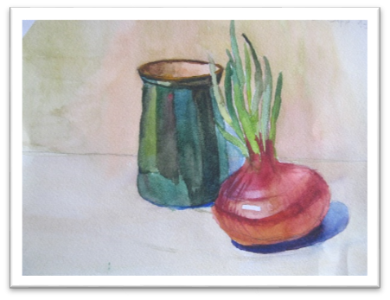  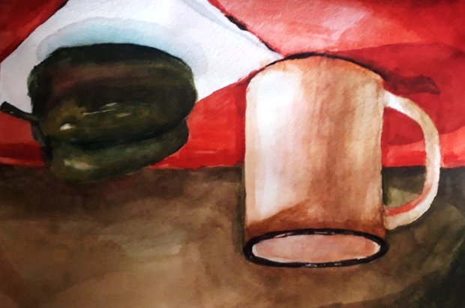  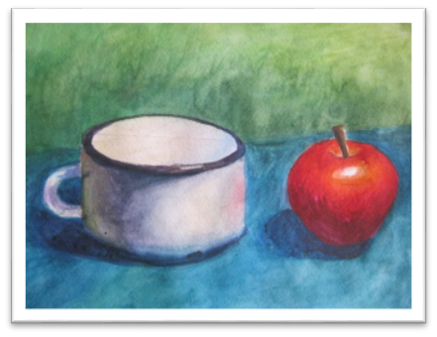 | Творческие испытания по живописи  во 2 класс.  Задание: Натюрморт с одним бытовым предметом несложной цилиндрической формы с 1-2 фруктами или овощами (кружка, яблоко)  Формат А3, акварель.  Требования к выполнению:  - Грамотная компоновка в листе.  - Грамотность рисунка (построение, пропорции).  - Передача объема и освещённости предметов живописными средствами  - Техника исполнения: аккуратность, культура исполнения, владение навыками основных акварельных приёмов – мазок, заливка, лессировка.  - Гармония цветового решения, верные цветовые и световые отношения.
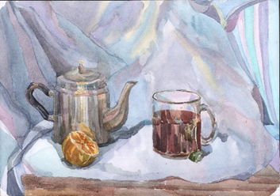  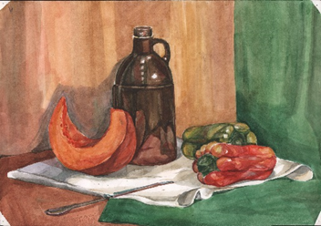  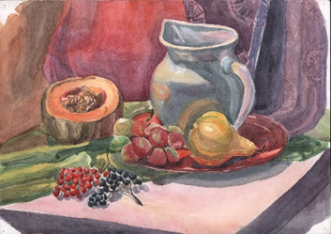  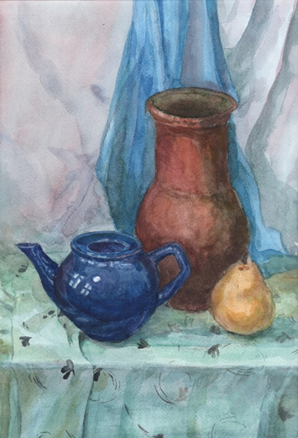 | Творческие испытания по живописи  в 3 класс.  Задание: Натюрморт из двух бытовых предметов с фруктами или овощами на однотонных цветных драпировках.  Формат А3,акварель.  Требования к выполнению:  - Грамотная компоновка в листе.  - Грамотность рисунка (построение, пропорции).  - Передача объема и освещённости предметов живописными средствами.  - Техника исполнения: аккуратность, культура исполнения, владение навыками основных акварельных приёмов – мазок, заливка, лессировка.  - Гармония цветового решения Верные цветовые и световые отношения.
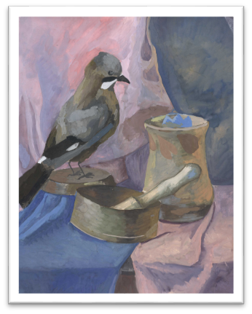  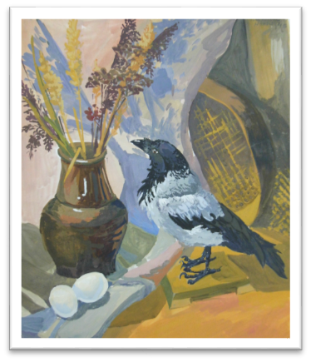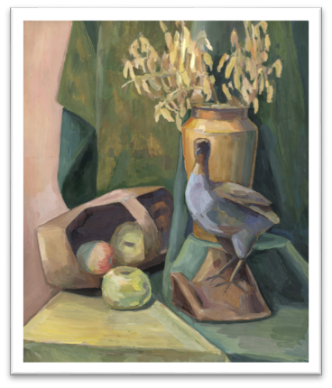 | Творческие испытания по живописи  в 4 класс.  Задание: Натюрморт с чучелом птицы и бытовым предметом на однотонных цветных драпировках.  Формат А3, гуашь.  Требования к выполнению:  - Грамотная компоновка в листе.  - Точность рисунка при передаче форм и характера предметов;  - Техника исполнения работы гуашью (мазок, подчёркивающий и передающий форму, фактуру, деталь; понятие о последовательности наложения красочных слоёв, умение работать с цветовыми подкладками.  - Умение передавать цветовые и световые отношения, показывать взаимовлияние предметов и среды, предметов друг на друга, передавать посредством тона сложный объем предметов и драпировок, передавать материальность предметов в постановке  - Моделировка, внимание к деталям при соблюдении целостности композиции, сложность цветового решения - оттенки и нюансы цвета, общая цветовая гармония
Критерии оценки выполнения работы | Оценка
Верная компоновка изображения в листе; грамотное решение тональной и цветовой характеристик предметов и фона; выявление объема; гармоничное цветовое сочетание. | 5  ( отлично)
В работе имеются незначительные отступления от общих требований: недочеты в компоновке, не совсем верные тонально - цветовые характеристики предметов. | 4  (хорошо)
В работе имеются серьезные ошибки в компоновке, нарушения в пропорциях, слабо выявлено общее тонально-цветовое решение, не выявлен объем цветом. | 3  (удовлетворительно)
В работе не выполнены общие требования: изображение не закомпановано, размещение на листе случайно, пропорции искажены, отсутствие тонально – цветовой характеристики; дробность, пестрота в изображении; отсутствие лепки формы цветом. | 2  (неудовлетворительно)

2.3 Требования к уровню творческих способностей для выполнения третьего этапа творческих испытаний «Композиция станковая»

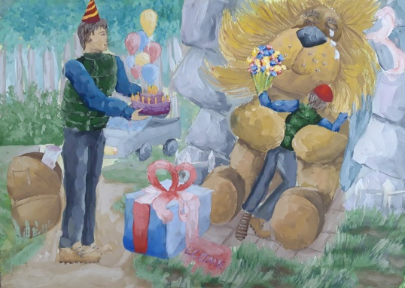  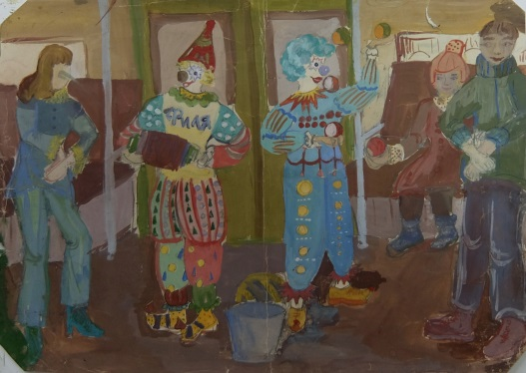  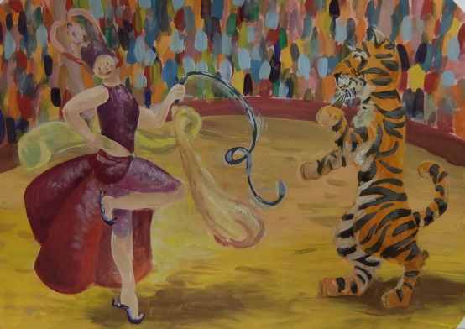  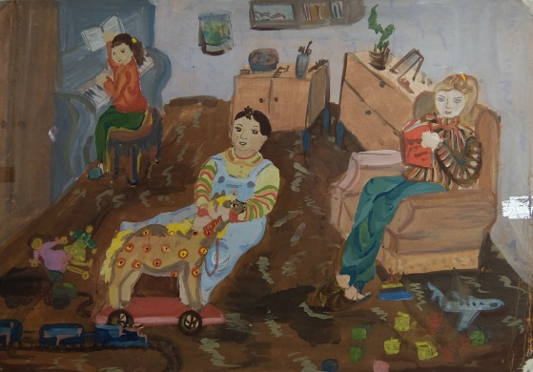  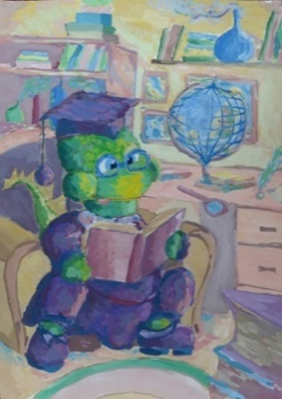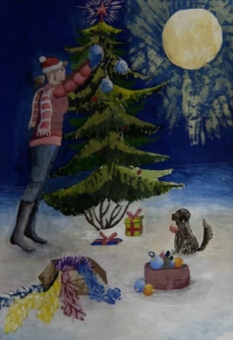 | Творческие испытания по композиции станковой в 1 класс.  Задание: Тематическая композиция на основе натурного материала (человек, игрушка).  Требования к выпонению:  - Раскрытие темы  - Наличие главного генроя, героев  (наличие композиционного персонажа, персонажей).  - Организация взаимодействия между героями в композиции (драматургия).  - Единство композиционного центра и фона в раскрытии темы; композиционная заполненность листа в соответствии с решением темы.  - Рисунок (умение рисовать); цветовое решение.
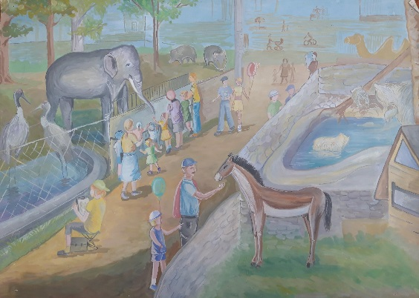  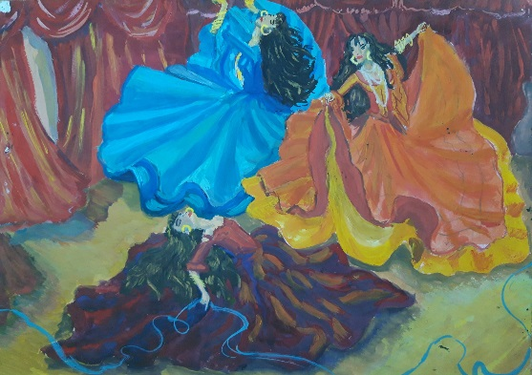  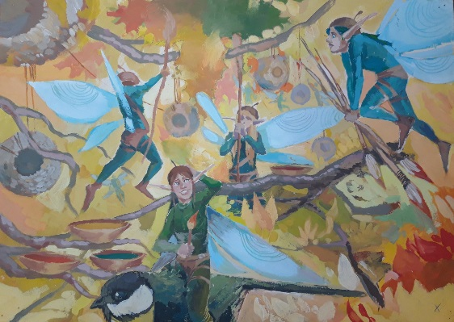  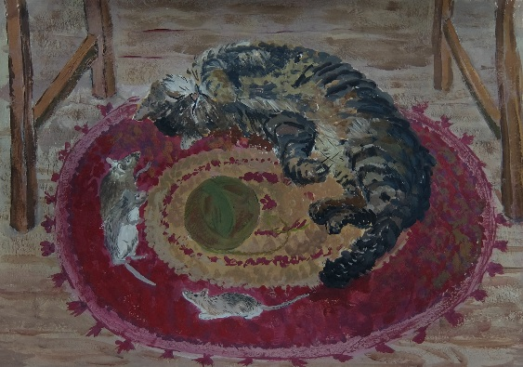 | Творческие испытания по композиции станковой во 2 класс.  Задание: Тематическая композиция.  Требование к выполнению:  - Решение темы (раскрытие темы) через композиционный поиск (предоставление поисковых эскизов).  - Наличие главного героя, героев (наличие композиционного центра).  - Использование основных законов композиции станковой (Композиционно смысловой центр, Целостность, Контраст, Равновесие, Симметрия).  - Детализация.  - Рисунок (умение рисовать); цветовое решение.
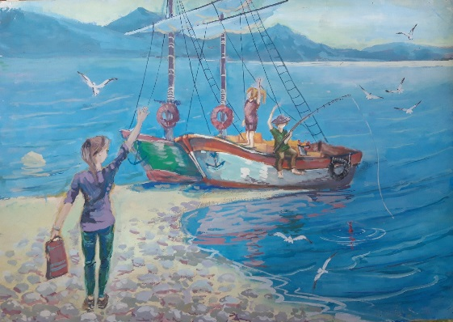  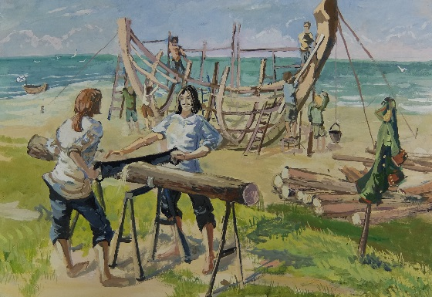  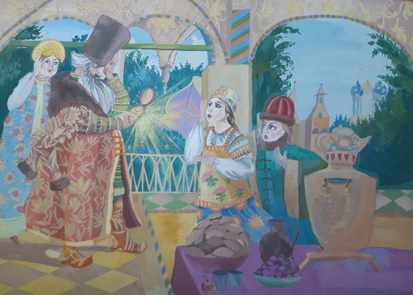  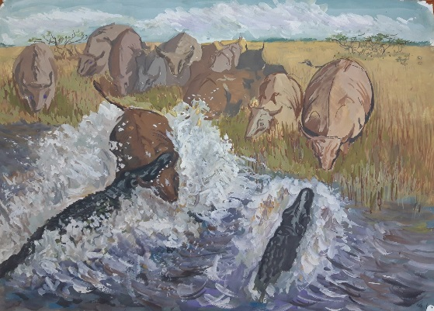  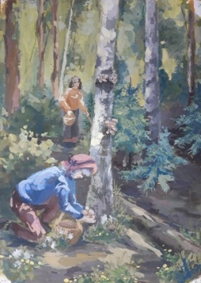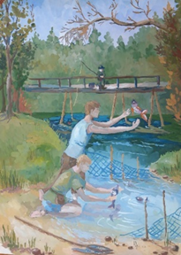 | Творческие испытания по композиции станковой в 3 класс.  Задание: Тематическая композиция.  Требования к выполнению :  - Решение темы (раскрытие сложности темы) использование композиционного поиска (поисковые эскизы); образность композиции и героев.  - Наличие главного героя, героев (наличие композиционного центра).  - Использование основных законов композиции станковой (Композиционно смысловой центр, Целостность, Контраст, Симметрия, Ритм)  - Использование Средств Композиции (перспектива, движение, прямой и обратный силуэт, колорит, мазок, композиционные схемы и т. д.).  - Рисунок (умение рисовать); цветовое решение.
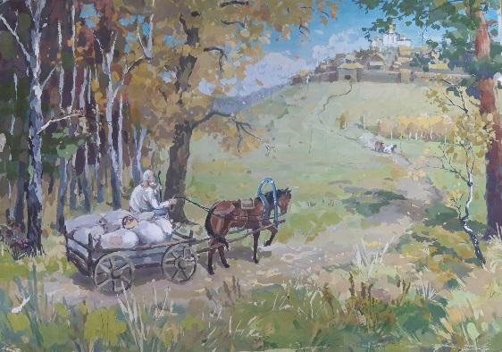  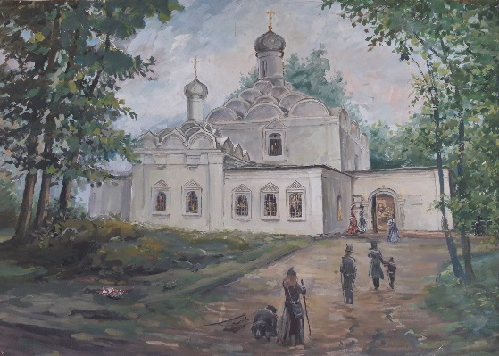  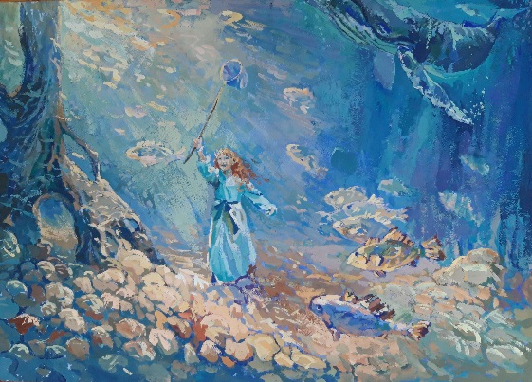  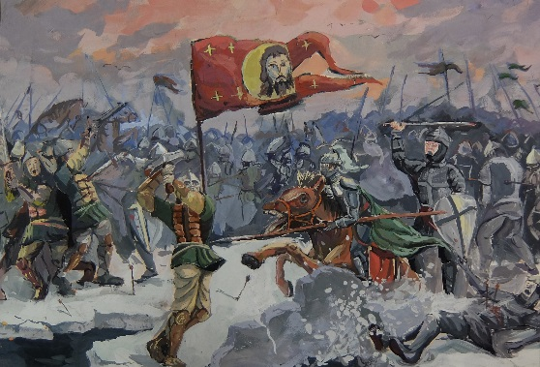  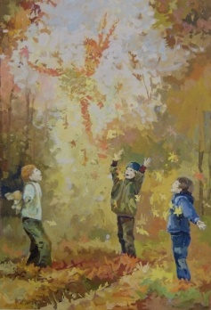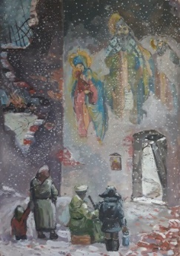 | Творческие испытания по композиции станковой в 4 класс.  Задание: Тематическая композиция.  - Решение темы (оригинальность раскрытия темы) через композиционный поиск (поисковые эскизы); знание темы (пример: понимание выбранной эпохи – соответствие ей вещей, предметов, костюмов, построек и т. д.).  - Убедительность в образности построения композиции; многофигурность композиции.  - Использование основных законов композиции станковой (Композиционно смысловой центр, Целостность, Контраст, Равновесие, Симметрия, Ритм); использование средств композиции.  - Детализация (умение делать прорисовку).  - Рисунок (умение рисовать); цветовое решение (колористическое решение).

Критерии оценки выполнения работы | Оценка
Убедительное художественно-образное решение темы; грамотная компоновка изображения на листе; правильное решение тонально - цветовых характеристик. | 5  ( отлично)
В работе имеются незначительные отступления от общих требований, а именно, неубедительная компоновка, вялое цветовое и тоновое решение, не совсем точное или неубедительное художественно-образное решение темы. | 4  (хорошо)
В работе имеются серьезные ошибки в компоновке, пропорциях; слабое цветовое решение; тема не раскрыта. | 3  (удовлетворительно)
В работе не выполнены общие требования: нет художественно – образного решения; изображение не закомпоновано; тема не раскрыта изобразительными средствами; работа не окончена. | 2  (неудовлетворительно)

2.4 Оценка результатов всех трех этапов творческих испытаний проводится комиссией по индивидуальному отбору детей на закрытом заседании простым большинством голосов членов комиссии, участвующих в заседании при обязательном присутствии председателя комиссии.
2.5 На заседаниях комиссии по индивидуальному отбору детей присутствие посторонних лиц не допускается.

